|  |  |
| --- | --- |
|  | **Министерство науки и высшего образования Российской Федерации**  **Федеральное государственное бюджетное образовательное учреждение**  **высшего образования**  **«Московский государственный технический университет**  **имени Н.Э. Баумана**  **(национальный исследовательский университет)»**  **(МГТУ им. Н.Э. Баумана)** |

|  |  |
| --- | --- |
| ФАКУЛЬТЕТ | ИНФОРМАТИКА И СИСТЕМЫ УПРАВЛЕНИЯ |

|  |  |
| --- | --- |
| КАФЕДРА | СИСТЕМЫ ОБРАБОТКИ ИНФОРМАЦИИ И УПРАВЛЕНИЯ |

Отчет по лабораторной работе №4

Вариант 2

Студент Бахман Александр Андреевич.

*фамилия, имя, отчество*

Группа ИУ5-65Б.

Студент 22.03.2022 **Бахман А.А.**

*подпись, дата фамилия, и.о.*

Преподаватель 22.03.2022 **Канев А.И.** *подпись, дата фамилия, и.о.*

2022г.

**Задание:**

Три маршрутизатора соединены последовательно по интерфейсу DTE. К маршрутизаторам R1 и R3, не связанным между собой напрямую, подключены локальные сети с количеством компьютеров равным А и В. К третьей сети через облако подключен один локальный компьютер через DSL модем. Настроить VPN канал между маршрутизаторами R1 и R3. Добиться пересылки пакетов между всеми локальными рабочими станциями.

Требования

1. IP адреса всех сетей должны содержать номер группы (к примеру: для группы ИУ5-61 ip адрес локальной сети должен выглядеть как 192.151.1.1)

2. IP адреса всех сетей должны содержать номер студента по списку (к примеру: студент группы ИУ5-61 с номером по списку 7 может использовать ip адреса 192.151.7.1, 192.151.17.1, 192.151.107.1 и т.д.)

**По заданию была построена следующая сеть:**

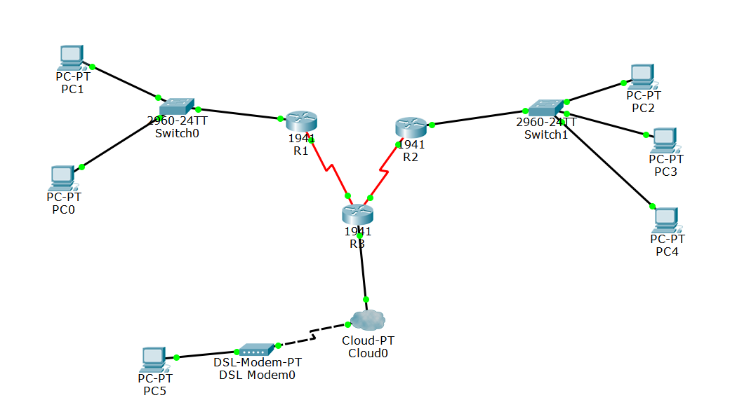

**Перечислим подсети:**

**192.155.2.0/24**

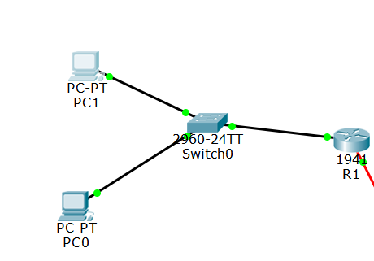

**192.155.12.0/24**

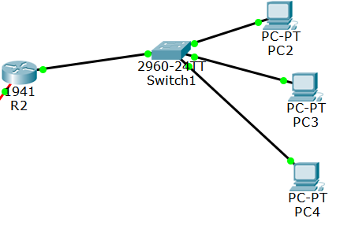

**192.155.102.0/24**

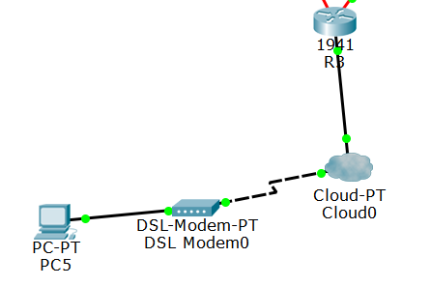

Эта подсеть содержит модем и облако, настроенные по условию:

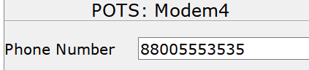

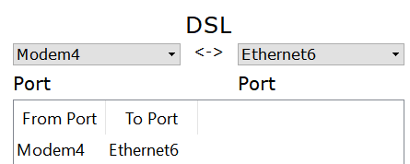

Маршрутизаторы R1 и R3 объединены в подсеть 192.155.100.0/24: 192.155.100.1 и .2 соответственно. Маршрутизаторы R2 и R3 – в подсеть 192.155.200.0/24: 192.155.200.1 и .2 соответственно.

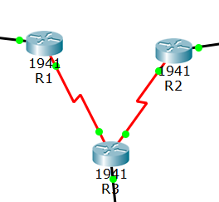

Между маршрутизаторами R1 и R2 настроен туннель так, что маршрутизатор R1 имеет адрес 50.50.50.1, а маршрутизатор R2 – 50.50.50.2

Приведу настройки статической маршрутизации между роутерами:

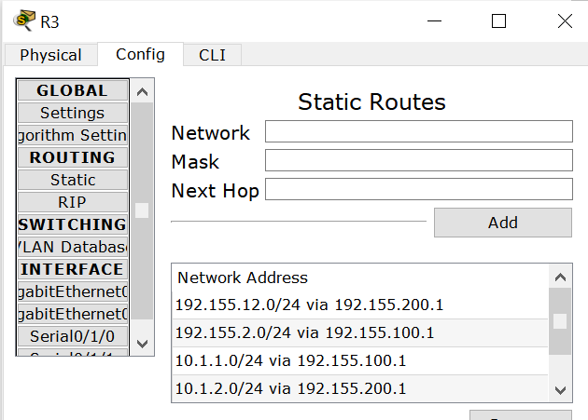

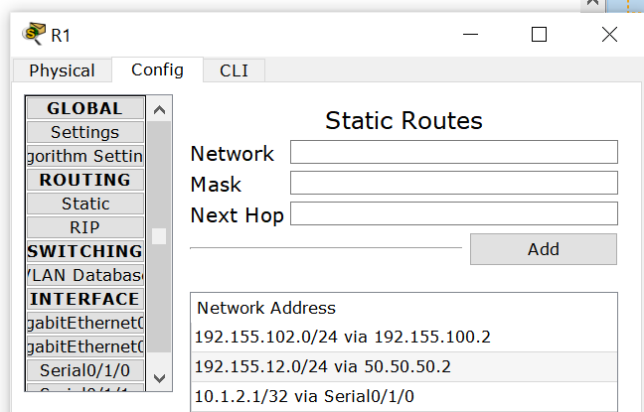

**С помощью tracert и интерфейса cisco была проверена работа сети:**

